第三章 直线段反走样算法程序阅读作业说明

任务: 阅读所给程序，理解直线段反走样处理。讲解算法逻辑，并对照讲解代码。
说明:
- 执行所给定的程序，可得到如图1所示的系统界面。
- 请注意图中的直线绘制按钮（在图中用桔色框标示），该按钮用于激活定义画直线段（未进行反走样）功能。点击鼠标左键定义直线段两个端点，可得到未进行反走样计算的直线段。
- 点击反走样直线段绘制按钮（在图中用绿色框标示），该按钮用于激活画反走样直线段功能。点击鼠标左键定义直线段两个端点，可得到进行了反走样计算的直线段。
- 可在相近的位置分别画反走样及未进行反走样的直线段，对比二者的不同。
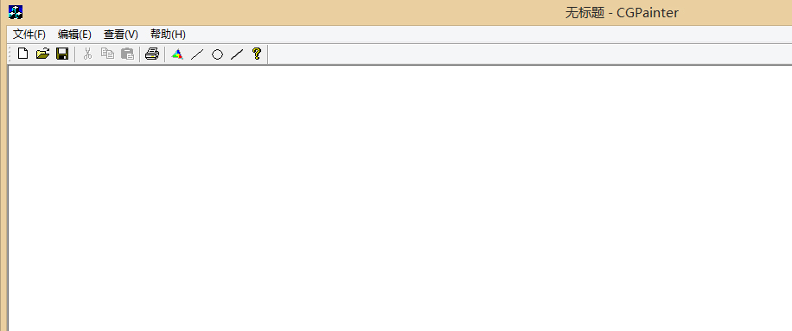

图 1. The GUI of the system.
2. 画反走样直线段的函数是void CCGPainterView::DrawAntiLine(CDC *pDC, CPoint ptStartPoint, CPoint ptEndPoint, COLORREF cLineColor)。阅读该函数代码，理解此处的反走样原理。讲解算法逻辑，并对照讲解代码。

2023.9

